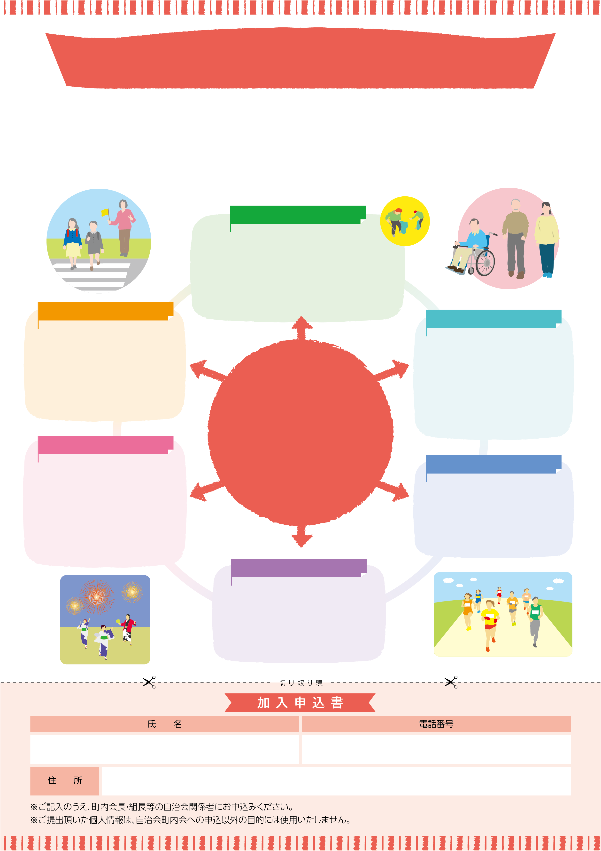

環境・衛生の活動

健康づくりのための活動

防災・防犯の活動

親睦交流を深める活動

その他の活動

福祉の活動

●町内会会報などの発行、回覧

●市広報誌の配布

●集会所等の運営　など

（○○○円、○％）

●ラジオ体操の実施

●健康づくり教室

●町内会運動会の実施　など

（○○○円、○％）

●子ども会の実施

●文化サークル・教室の実施

●お祭りの実施

●盆踊り大会の実施

●町内会新年会の実施　など

（○○○円、○％）

●子育て支援活動

●お年寄りや障がいのある方

　を支えるボランティア活動

●高齢者世帯への見守り活動

●敬老会の実施、運営　など

（○○○円、○％）

❶ ごみステーションの維持・管理

❷ 町内会設置の防犯灯に係る設置・維持

❸ 一斉清掃活動、緑化活動

❹ 資源物の回収　など

（○○○円、○％）

❶ 防災・防犯組織の運営

❷ 防災・防犯訓練の実施

❸ 街頭での交通安全運動

❹ 子どもの見守り活動　など

（○○○円、○％）

〇〇町内会への加入・参加のご案内

（　　　）

　私たちの○○町内会では、自分たちが暮らしやすい環境づくりのために、地域の様々な課題に取り組んでいます。こうした活動には、地域にお住まいの皆様のご支援が欠かせません。町内会に加入・参加をされていない方は、ぜひご加入・ご参加いただき、一緒に地域のまちづくりを進めていきましょう。

○○町内会では、

皆様からいただいている

町内会費「○○○」円は、

このような各種事業に

使われております